Misteeの活動　写真紹介　１**科学と工作**

家庭にあるものを使っての工作を通して、気軽に理科を楽しみます。多くの人たちに経験の機会を持ってもらうための、きっかけ作りを提供します。

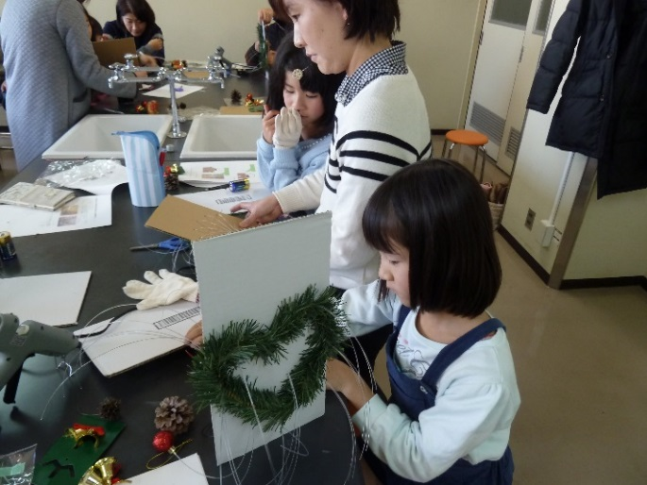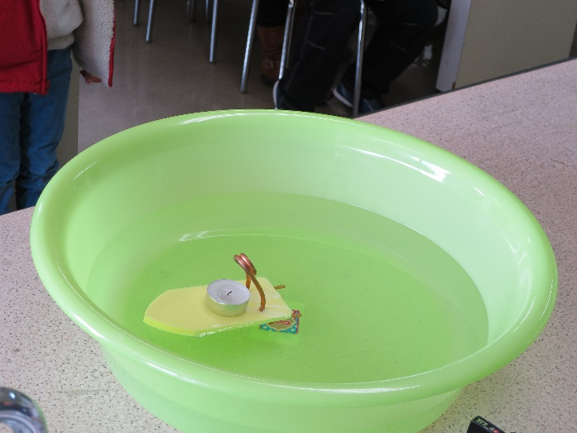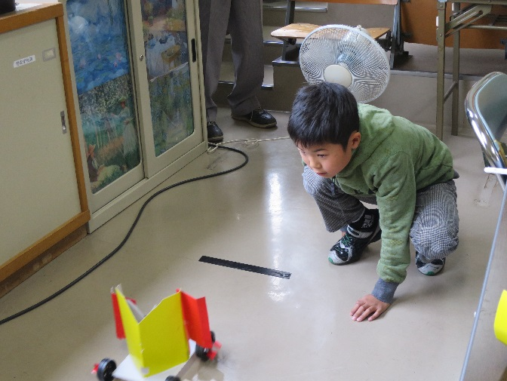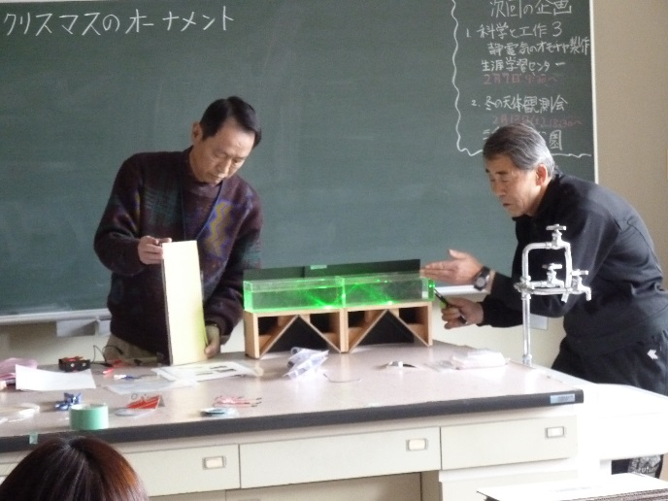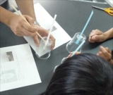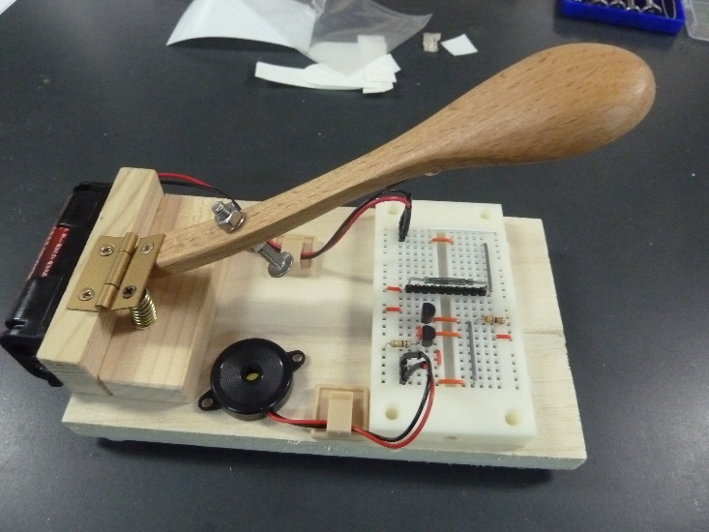

ぽんぽん蒸気船を作る

光ファイバーによるクリスマスツリー

不思議なコップを作る

風で動く模型を作る

光の屈折と反射の説明

身近な材料を使ったモールス信号機

Misteeの活動　写真紹介　２**天文関係**

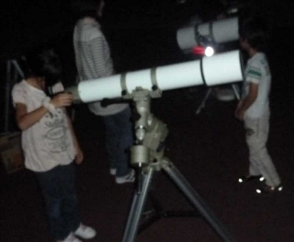主に、三和町の総合公園で、天体観測会を開催しています。

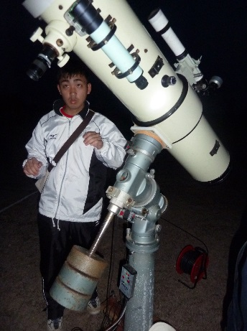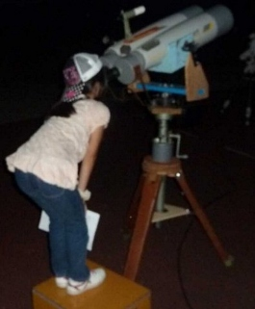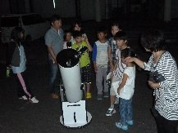

13cm屈折式望遠鏡

15cm　双眼鏡

25cmドブソニアン反射望遠鏡

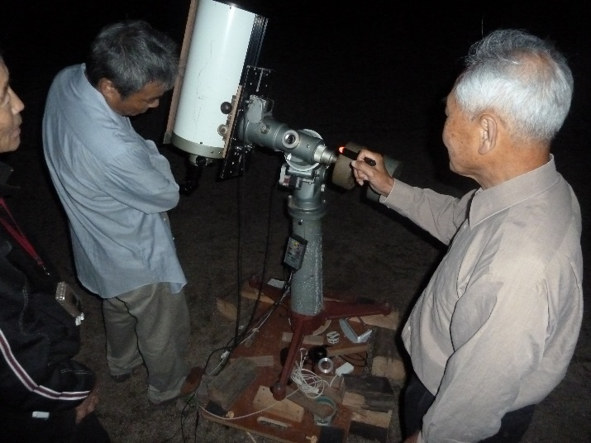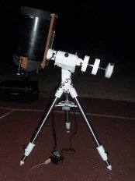

25cm反射望遠鏡

20cmカセグレン反射望遠鏡

30cmカセグレン反射望遠鏡

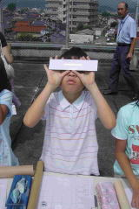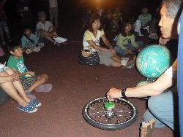

日蝕用フィルター

パソコンの星座解説

13cm反射望遠鏡

天体の動きについて

地球と星座の関係について

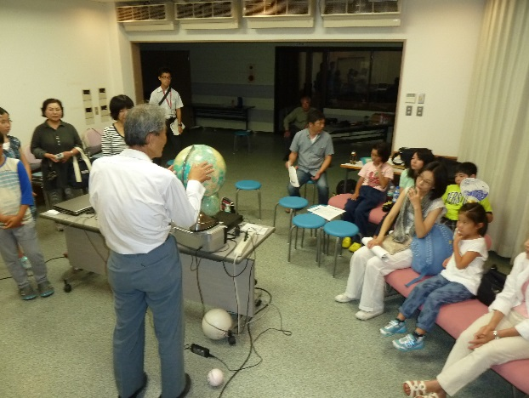

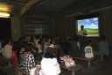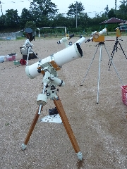

Misteeの活動　写真紹介　３**電気の実験**

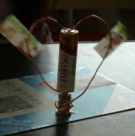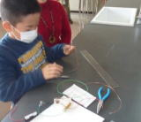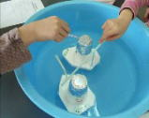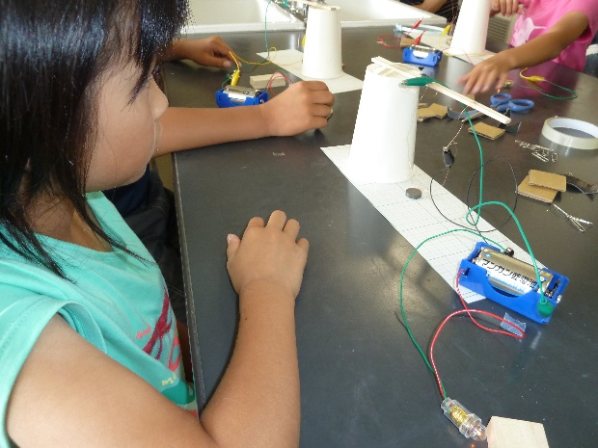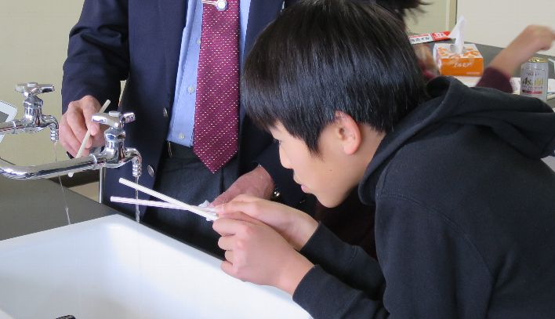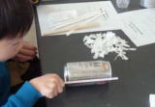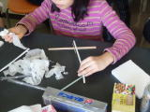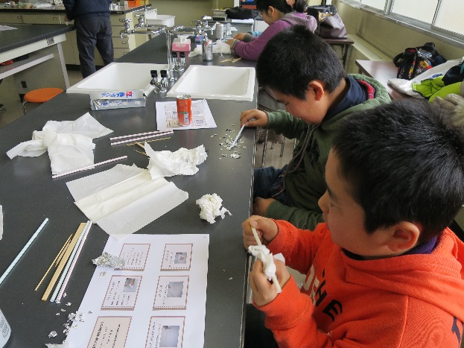

電池と磁石によるモーター

エナメル線の加工

電池により動かす

水道水が曲がる体験

静電気により缶を動かす

紙が電気を帯びる体験

ストローをこすって静電気を発生

静電気で動く船

Misteeの活動　写真紹介　４**天気と科学**

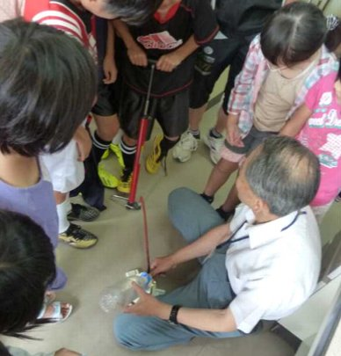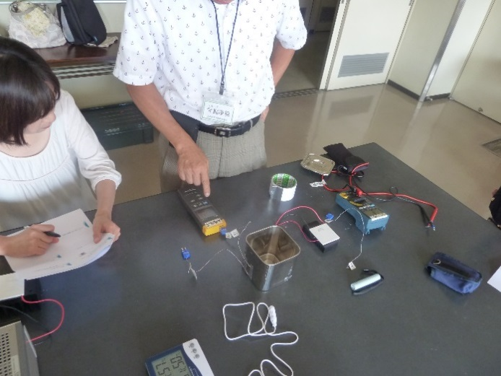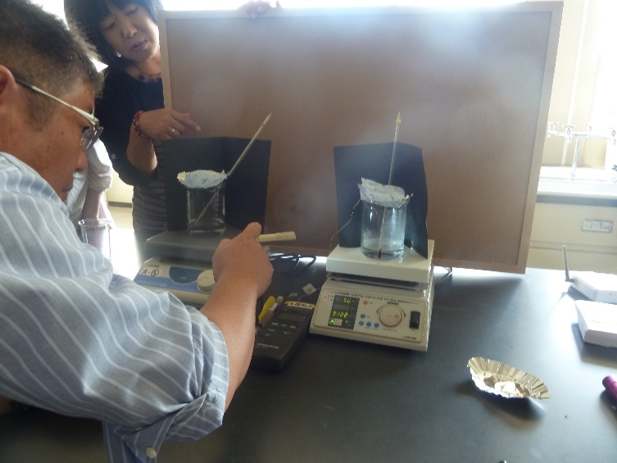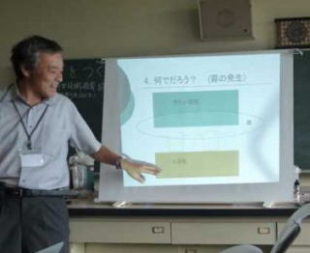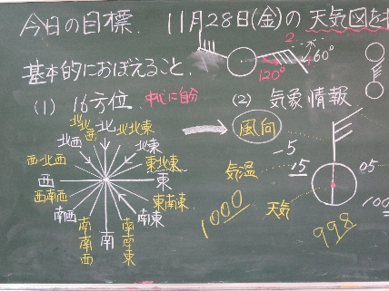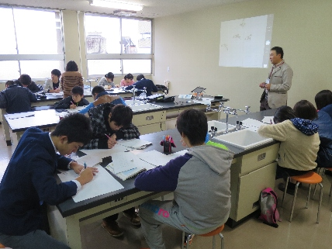　三次で発生する霧の現象について、原理を学ぶ

水蒸気の発生と加熱

温度の測定

天気記号

天気図を書く

圧力を体験し水蒸気を発生させる

霧の発生の原理の説明

Misteeの活動　写真紹介　５**市民講座**

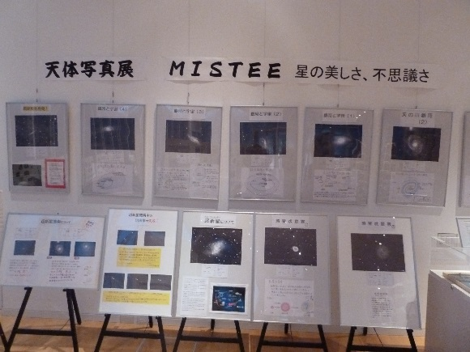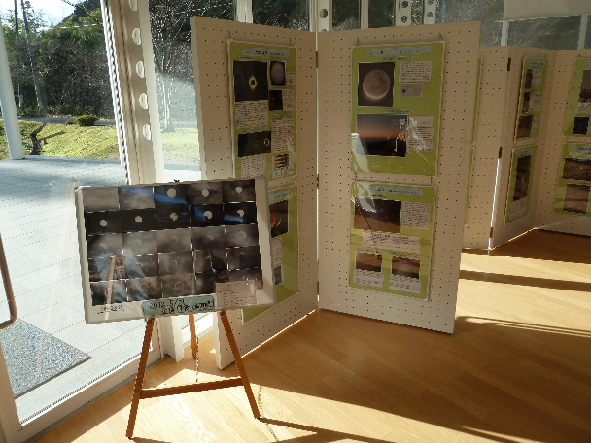

はら　みちを　美術館　天体写真展

超新星の説明パネル

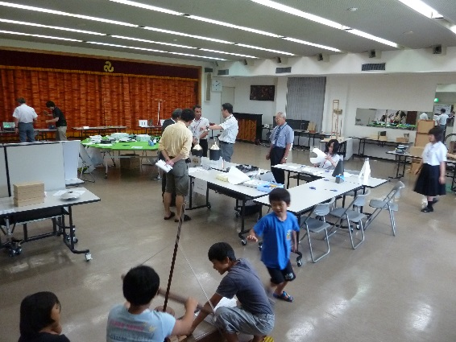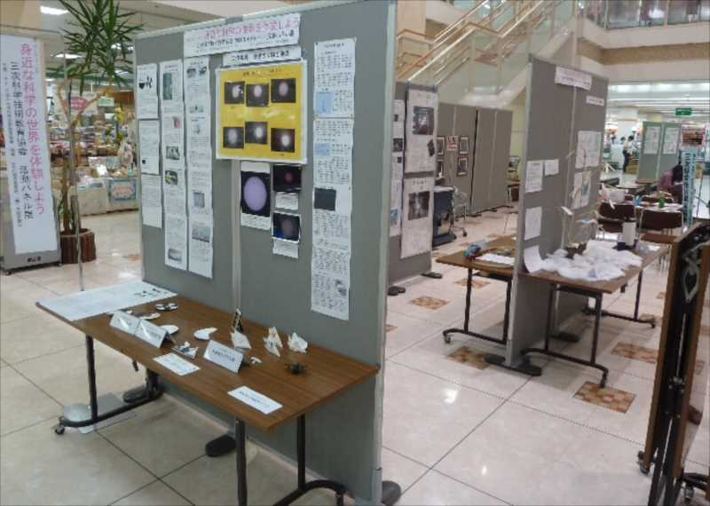

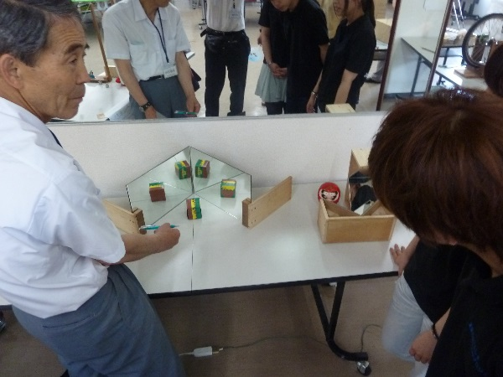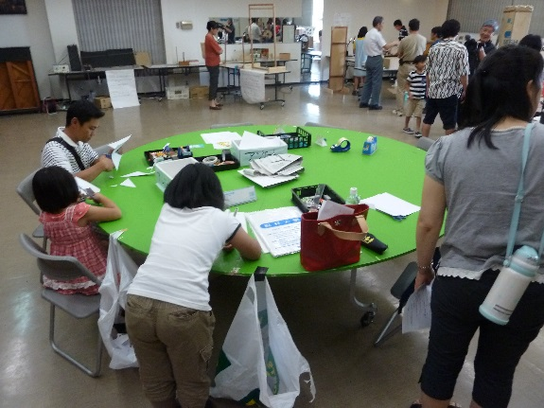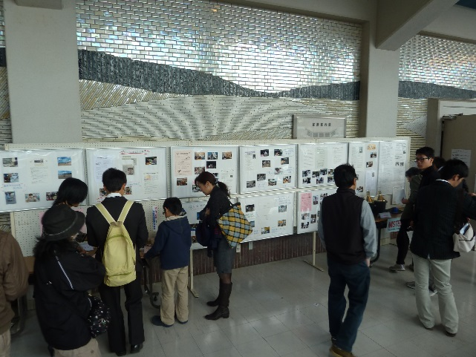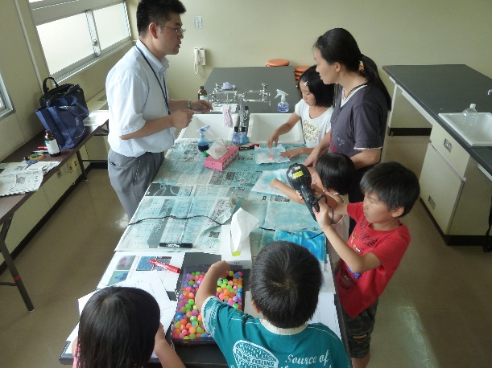

益川俊英氏講演会　Mistee紹介stee活動紹介

色の変わるスーパーボール

鏡を使った光の反射について

ライフモーターの製作

こどもと大人のための科学の祭典サングリーンにてMistee活動紹介

サングリーンにてMistee活動紹介

Misteeの活動　写真紹介　６**木の科学**

　ヒノキのハシ作りを通して、木を学ぶ

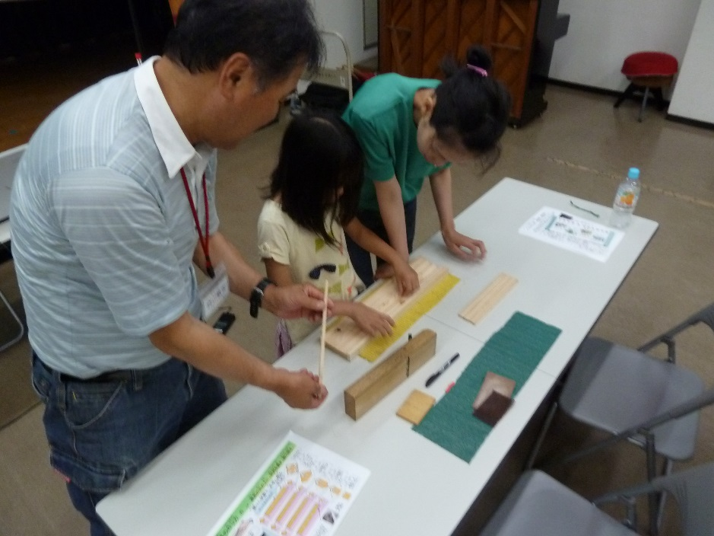

ヒノキを加工して、ハシを作る

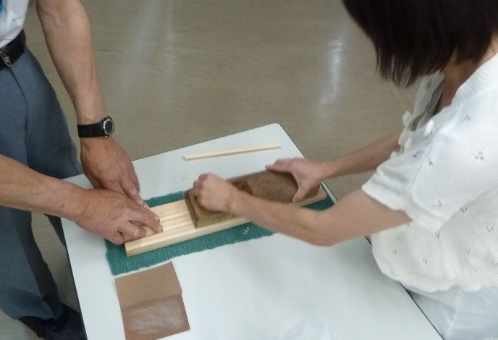

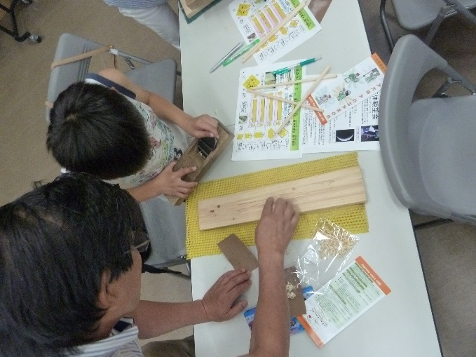

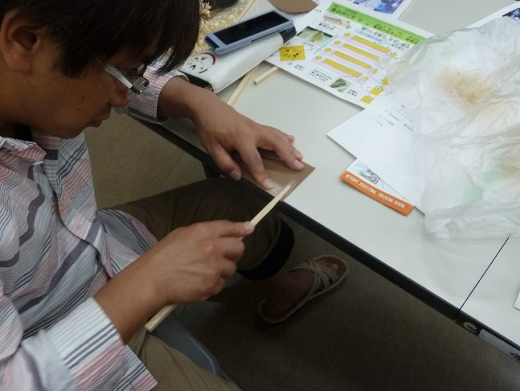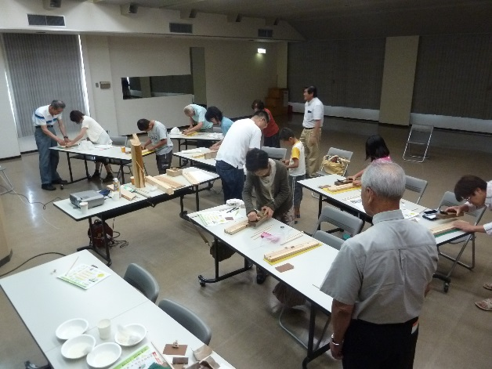

会場全体の様子

ヤスリ加工

冶具に取り付けて加工

カンナで削る

Misteeの活動　写真紹介　７**科学技術の体験**

県立三次公園　商工フェスティバルにて「科学技術を身近に感じよう」の展示を行いました。

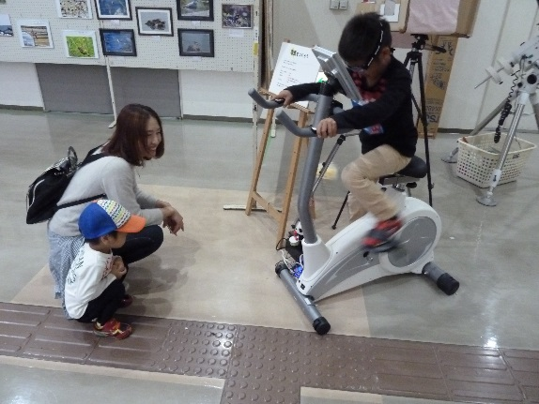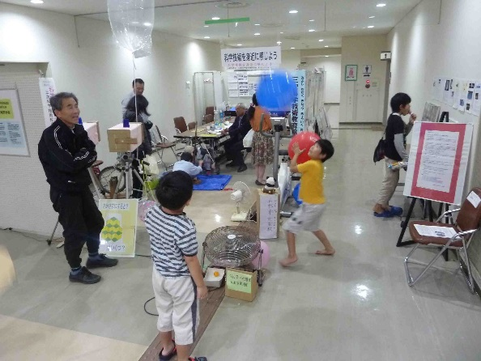

ベルヌーイの原理を利用した風船

自転車式発電機

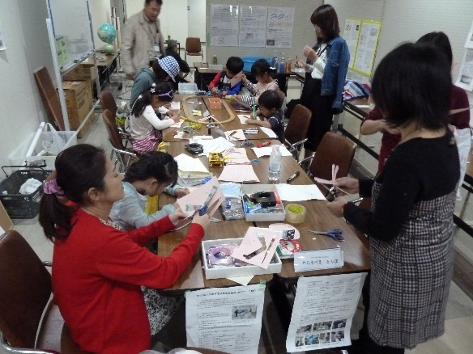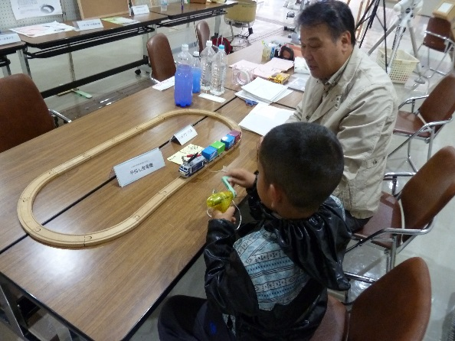

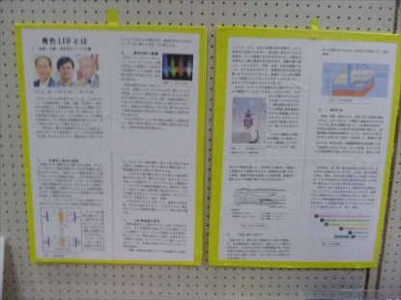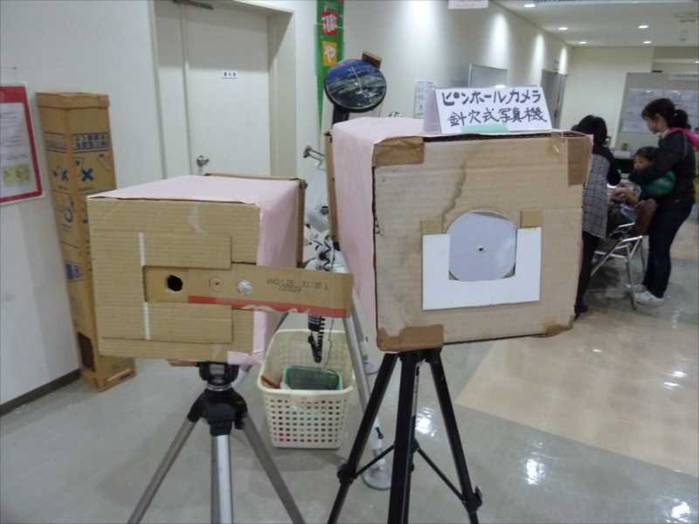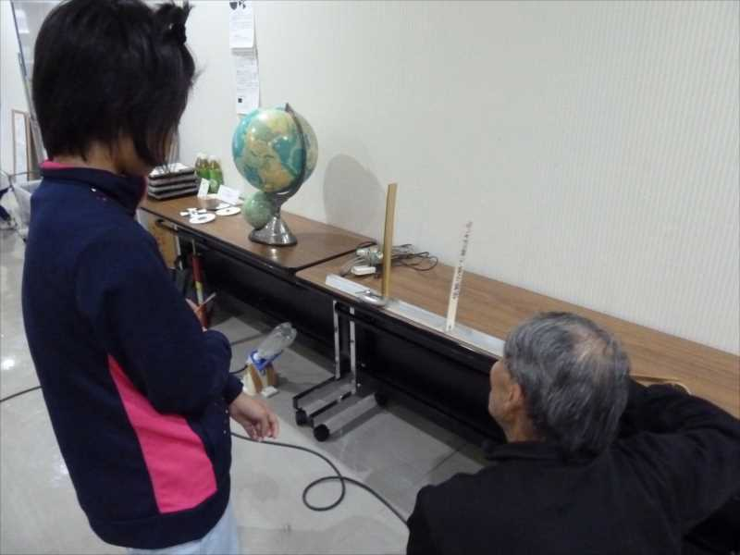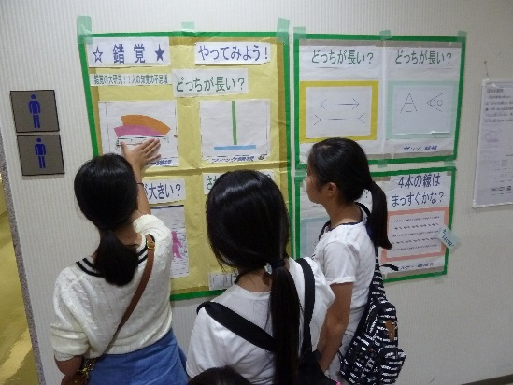

振動実験

錯覚コーナー

バランストンボの工作

手回し発電機

ピンホールカメラ

ノーベル物理学賞　紹介パネル